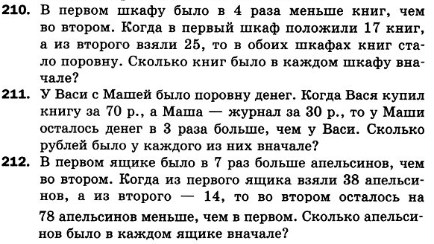
213.На одной стоянке было в 4 раза меньше машин, чем на другой. Когда со второй стоянки на первую перевели 12 автомобилей, машин на стоянках стало поровну. Сколько машин было на каждой стоянке первоначально?
214.В первом букете было в 4 раза меньше роз, чем во втором. Когда к первому букету добавили 15 роз, а ко второму 3 розы, то в обоих букетах роз стало поровну. Сколько роз было в каждом букете первоначально?


